**ОСНОВЫ ПОСТРОЕНИИЯ ТРЕНИРОВОЧНОГО ПРОЦЕССА В ПОДГОТОВИТЕЛЬНОМ ПЕРИОДЕ**   
  
*(рабочие планы тренировочной программы по месяцам)*

Тренер-преподаватель по лыжным гонкам ДЮСШООР

Серов Виктор Юрьевич,

высшая квалификационная категория,

г. Муром.

Рабочий план включает период тренировок с 1 мая по 26 октября. Апрель не входит в предлагаемую программу, так как в лыжном ориентировании соревновательный сезон, зачастую, заканчивается лишь в первой декаде апреля, а остальную часть месяца спортсмены отводят для межсезонного отдыха и восстанови тельных процедур.   
  
В лучшем случае к упорядоченным тренировкам они могут приступить в третьей декаде апреля. Обычно 25-26 октября спортсмены разъезжаются в места проведения учебно-тренировочного сбора на первом снегу.   
  
В табл. 1-6 приведены рабочие планы каждого месяца.   
  

Таблица 1

Рабочий план тренировочной программы в мае   
    
  
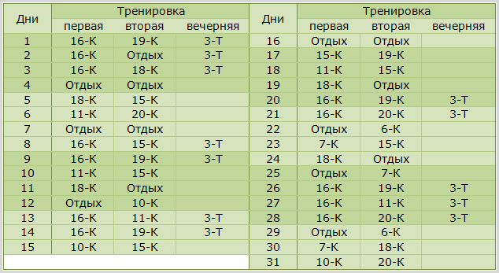

В мае тренировочная программа построена с учетом приоритета участия в соревнованиях по спортивному ориентированию бегом.   
  
В этом месяце проводится несколько многодневных соревнований, когда ориентировщики России размещаются в палаточных городках и каждый день имеют возможность пробежать новую дистанцию. Лыжники - ориентировщики могут пройти всю программу этих неофициальных соревнований по спортивному ориентированию бегом, так как необходим определенный период врабатывания после резкого снижения нагрузок в межсезонье, и летние старты они воспринимают исключительно с этой позиции. Обычно бывает 10-15 таких стартов (предлагается 12) в соревнованиях в мае (16-К).   
  
Лыжероллерная подготовка в лучшем случае начинается в последней декаде мая. Нагрузки выполняются в поддерживающем режиме. Коньковый и «маятниковый» ходы в мае (и всех последующих месяцах тренировки) должны применяться в примерном соотношении 40/60 %, как это используется на соревнованиях по лыжному ориентированию (6-К, 7-К).   
Остальные тренировки выполняются бегом (18-К, 19-К) и на велосипеде (10-К, 11-К). Эффективно в этот период использование ходьбы в подъемы (15-К) и силовых нагрузок по круговой системе (20-К). Все они должны быть комплексными и включать отработку отдельных элементов ориентирования.   
  
Вечерние технические тренировки обязательны после соревнований по спортивному ориентированию бегом с проведением анализ - старта (3-Т).   
  
В июне на лидирующую позицию по использованию в качестве тренировочного средства выходят лыжероллеры. Наряду с поддерживающими нагрузками (6-К, 7-К) уже должны выполняться и развивающие (1-Д, 2-Д, 1-К, 2-К, 3-К). Включается шаговая имитация (9-К) и многоскоки (1-К) в поддерживающем режиме. Количество соревнований по спортивному ориентированию бегом (16-К) велокроссов (11-К), по сравнению с маем,сокращается.   
    
Кроме перечисленных тренировок, желательно провести несколько тренировочных стартов (17-К) и проводить быструю ходьбу в крутые, длинные подъемы (14-К, 15-К). Необходимы контрольные тренировки бегом (7-Д) и на лыжероллерах (6-Д). Игровые нагрузки (8-Д) могут быть включены во второй половине дня, после отдыха. 

Таблица 2

Рабочий план тренировочной программы в июне   
  

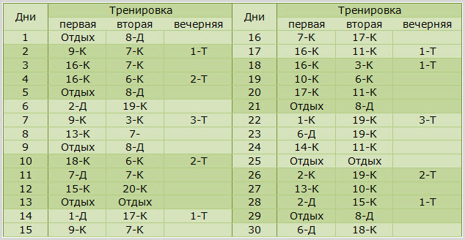 

В июле лыжники - ориентировщики обычно тренируются в системе учебно - тренировочных сборов, поэтому участие в летних соревнованиях ограничено - два-три старта (16-К).   
Желательно организовать проведение лыжероллерного ориентирования (4-К, 5-К), которое может проводиться по паркам или непосредственно по улицам небольшого городка.   
  
Растет количество развивающих нагрузок в применяемых средствах, в том числе прыжковой имитации (8-К). Остальные тренировки проводятся аналогично июню с использованием тех же тренировочных средств.   
  
Август всегда является очень напряженным месяцем в подготовке лыжников - ориентировщиков. Практически весь месяц спортсмены проводят в условиях учебно-тренировочного сбора, что позволяет выполнить большой объем работы, особенно на лыжероллерах.   
Проводится самое большое количество развивающих и контрольных нагрузок на лыжероллерах (1-Д, 2-Д, 3-Д, 6-Д, 1-К, 2-К), а также в имитации (4-Д, 5-Д, 8-К), ходьбе (14-К), многоскоках (12-К) и беге |7-Д).   
В отсутствие соревнований по ориентированию особенно ценны тренировочные старты (17-К) и кроссы с техническими заданиями по карте реальной местности (18-К, 19-К).   
В качестве дополнительных технических тренировочных средств помогут велокроссы по карте (11 -К) и работа на модельном полигоне «эллипсы» (4-Т). 

Таблица 3

Рабочий план тренировочной программы в июле 

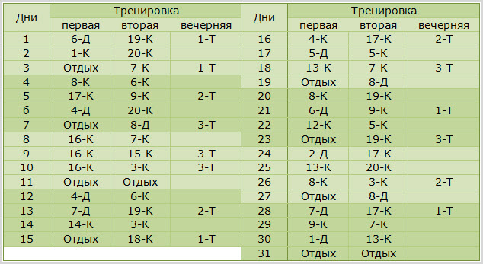

Таблица 4

Рабочий план тренировочной программы в августе 

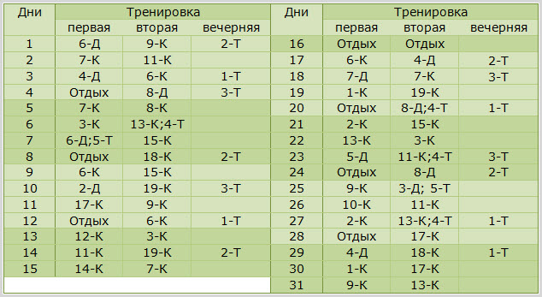 

В сентябре основные направления тренировочного процесса августа обязательно должны быть сохранены. Спортсмены могут поучаствовать в двух-трех соревнованиях по спортивному ориентированию бегом (16-К), обязательно проводя при этом вторые тренировки в комплексе с техническими заданиями (4-Т, 5-Т).   
    
Как правило, в конце месяца лыжники - ориентировщики принимают участие в соревнованиях лыжников по кроссу и лыжероллерам (7-Д 6-Д). Заключительный месяц бесснежного этапа тренировки несколько отличается по набору тренировочных средств от других месяцев.   
    
Прежде всего, это лыжероллерная подготовка лишь в начале месяца, так как условия октября не позволяют использовать их до начала снежного периода из-за холодной погоды. Можно успеть провести лишь несколько тренировок на лыжероллерах (6-К, 7-К, 3-Д) и несколько велокроссов (11-К). 

Таблица 5

Рабочий план тренировочной программы в сентябре 

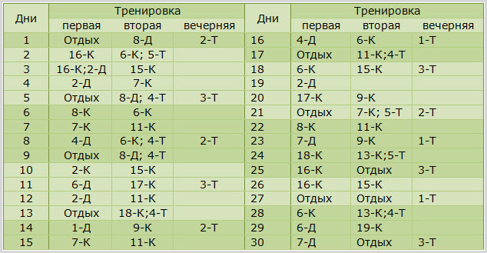

Наиболее распространенными тренировками в октябре считаются кроссы с ходьбой (14-К, 15-К), имитационные (4-Д, 5-Д, 8-К) и прыжковые (12-К, 13-К) упражнения с выполнением технических заданий. Продолжается техническая работа на «эллипсах» и открытой площадке (4-Т, 5-Т).   
    
Перед выездом на снежный сбор полезно подвести итоги летней подготовки, проведя беговые контрольные тренировки по сильно пересеченной местности (7-Д). Кроме этого, лыжники – ориентировщики всегда принимают участие в заключительных неофициальных соревнованиях летнего сезона (16-К). Технические тренировки в классе (1-Т, 2-Т, 3-Т)проводятся примерно с такой же периодичностью, как и летом.   
  

Таблица 6 

Рабочий план тренировочной программы в октябре 

